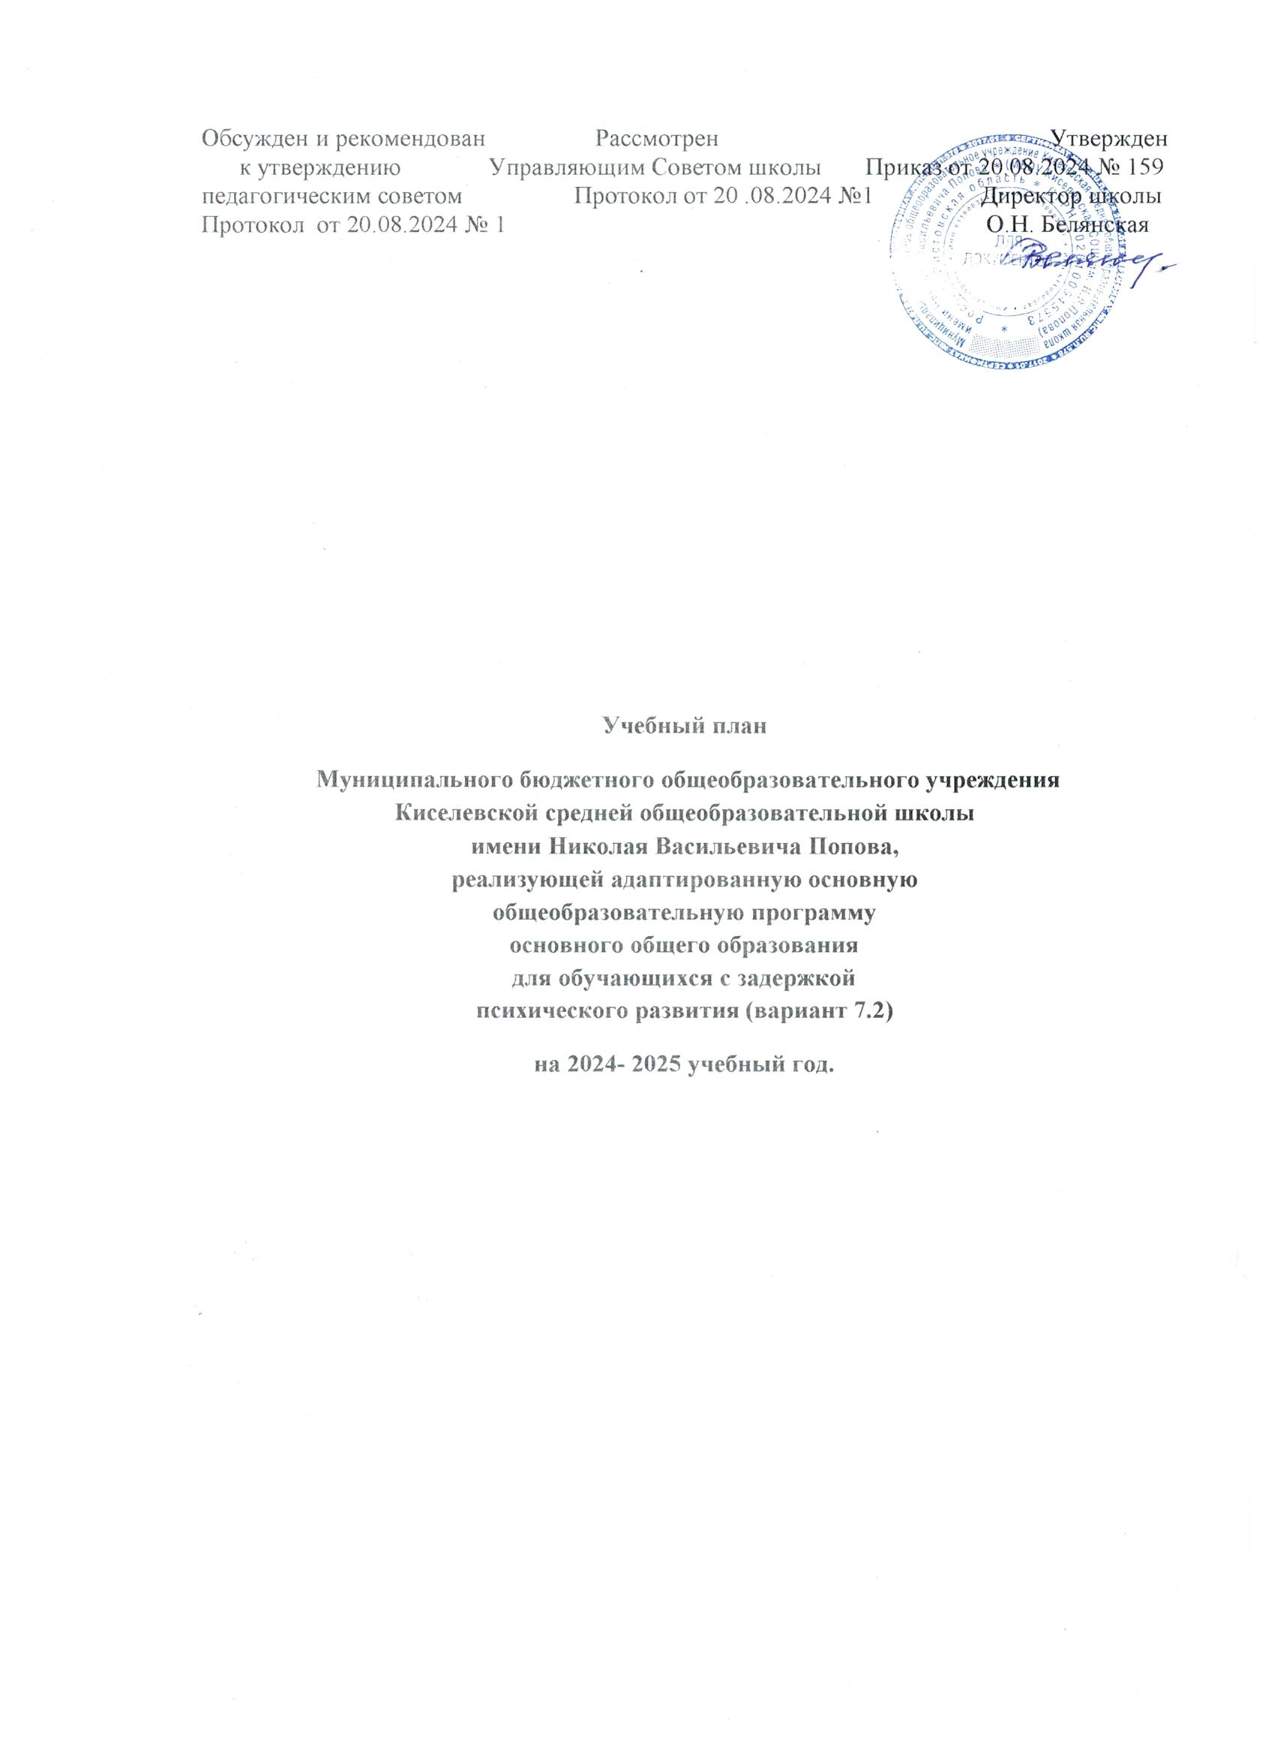

Пояснительная записка

к учебному плану МБОУ Киселевской СОШ им. Н.В. Попова, реализующей адаптированные образовательные программы для детей с задержкой психического развития на основе федерального государственного образовательного стандарта начального общего образования обучающихся с ограниченными возможностями здоровья, утвержденного приказом Минобрнауки России от 19 декабря 2014 года № 1598 с учетом санитарно-эпидемиологических правил и нормативов СанПиН 2.4.2.3286-15 «Санитарно-эпидемиологические требования к условиям и организации обучения и воспитания в организациях, осуществляющих образовательную деятельность по адаптированным основным общеобразовательным программам для обучающихся с ограниченными возможностями здоровья» .

Учебный план фиксирует максимальный объём учебной нагрузки обучающихся, состав учебных предметов федерального государственного образовательного стандарта начального общего образования; определяет часть, формируемую участниками образовательных отношений; распределяет учебное время, отводимое на освоение содержания образования по классам и учебным предметам.
Учебный план представляет собой организационный компонент реализации образовательных программ начального общего образования, отражает обязательность единого образовательного пространства, обеспечивает доступность получения качественного образования в соответствии с требованиями ФГОС.
Учебный план отражает цели и задачи образовательной программы начального общего образования образовательной организации, ориентированной на достижение учащимися личностных, метапредметных и предметных результатов в соответствии с требованиями ФГОС.
В ходе освоения учащимися учебных программ формируются базовые основы начального общего образования, создается фундамент для освоения программ основного общего образования:
- система учебных и познавательных мотивов: умение принимать, сохранять, реализовывать учебные цели, умение планировать, контролировать и оценивать учебные действия и их результат;
- познавательная мотивация, готовность и способность к сотрудничеству и совместной деятельности ученика с учителем и одноклассниками, основы нравственного поведения, здорового образа жизни.
Обязательная часть и часть, формируемая участниками образовательных отношений, отражают содержание образования, которое обеспечивает духовно-нравственное формирование учащихся, их личностный рост:
- формирование гражданской идентичности обучающихся, приобщение их к общекультурным, национальным и этнокультурным ценностям;
- готовность обучающихся к продолжению образования на уровне основного общего образования, их приобщение к информационным технологиям;
- формирование здорового образа жизни, элементарных правил поведения в экстремальных ситуациях;
-личностное развитие обучающегося в соответствии с его индивидуальностью.
Содержание образования на уровне начального общего образования реализуется преимущественно за счет введения учебных предметов, обеспечивающих целостное восприятие мира. Организация учебной деятельности осуществляется на основе системно-деятельностного и дифференцированного подходов, а система оценки обеспечивает индивидуальные достижения учащихся.
Учебный план включает все предметные области в соответствии с требованиями ФГОС начального общего образования.
Из части учебного плана, формируемой участниками образовательных отношений, выделены часы на изучение отдельных учебных предметов обязательной части: Русский язык. 1ч., Литературное чтение- 1ч.
Коррекционно-развивающая область является обязательной частью внеурочной деятельности, поддерживающей процесс освоения содержания АООП НОО.

Коррекционно-развивающая работа направлена на обеспечение развития эмоционально-личностной сферы и коррекцию ее недостатков; познавательной деятельности и целенаправленное формирование высших психических функций; формирования произвольной регуляции деятельности и поведения; коррекцию нарушений устной и письменной речи, психолого-педагогическую поддержку в освоении АООП НОО.
Кроме специальных коррекционных занятий и уроков, коррекционная работа осуществляется в ходе всей образовательной деятельности.
Коррекционные мероприятия реализовываются как во время внеурочной деятельности, так и во время урочной деятельности. Часы внеурочной деятельности могут быть реализованы как в течение учебной недели, так и в период каникул, в выходные и праздничные дни.
Часы, отведенные на внеурочную деятельность, могут быть использованы для: проведения общественно полезных практик, исследовательской деятельности, реализации образовательных проектов, экскурсий, походов, соревнований, посещений театров, музеев.
Продолжительность учебного года определяется календарным учебным графиком, в соответствии с которым утверждаются объемы учебных программ, график промежуточной аттестации, график учебных и календарных дней, расписание учебных занятий. Учебные предметы и формы промежуточной аттестации, учащихся ежегодно определяются решением Педагогического совета образовательной организации и утверждаются приказом директора на основе нормативного локального акта - «Положение о формах, периодичности и порядке проведения текущего контроля успеваемости и промежуточной аттестации обучающихся».
Формы проведения промежуточной аттестации учащихся: контрольные работы, тесты, компьютерное тестирование, диктанты, проверочные работы, учебный проект.
Обучающиеся с ЗПР (вариант2) характеризуются уровнем развития несколько ниже возрастной нормы, отставание может проявляться в целом или локально в отдельных функциях (замедленный темп или неравномерное становление познавательной деятельности). Отмечаются нарушения внимания, памяти, восприятия и других познавательных процессов, умственной работоспособности и целенаправленности деятельности, в той или иной степени затрудняющие усвоение школьных норм и школьную адаптацию в целом.
Достижения планируемых результатов освоения АООП НОО определяются по завершению обучения в начальной школе.
Предметом итоговой оценки освоения обучающимися с ЗПР АООП НОО является достижение предметных и метапредметных результатов и достижение результатов, освоения программы коррекционной работы.
Итоговая аттестация на уровне начального общего образования проводится с учетом возможных специфических трудностей обучающегося с ЗПР в овладении письмом, чтением или счетом. Вывод об успешности овладения содержанием АООП НОО делается на основании положительной индивидуальной динамики.

Учебный план
начального общего образования в рамках ФГОС НОО для обучающихся с ОВЗ МБОУ Киселевской СОШ им. Н.В. Попова, реализующей адаптированные образовательные программы начального общего образования для обучающихся с задержкой психического развития
(вариант 7.2.)
Предметные области | Учебные предметы | Количество часов в неделю  (всего) | Количество часов в неделю  (очно, с посещением класса) | Количество часов в неделю  (заочно)
Русский язык и литературное чтение | Русский язык | 4 | 4
Русский язык и литературное чтение | Литературное чтение | 3 | 3
Иностранный язык | Иностранный язык (английский) | 1 | 1
Математика и информатика | Математика | 4 | 4
Обществознание и естествознание | Окружающий мир | 2 | 2
Основы религиозных культур и светской этики | Основы религиозных культур и светской этики | 1 | 1
Искусство | Музыка | 1 | 1
Искусство | Изобразительное искусство | 1 | 1
Технология | Технология | 1 | 1
Физическая культура | Физическая культура (Адаптивная физическая культура) | 3 | 2 | 1
 | Итого | 21
 | Часть, формируемая участниками образовательного процесса | 2
 | Русский язык | 1
 | Литературное чтение | 1
 | Максимально допустимая недельная нагрузка (при 5-дневной учебной неделе) | 23
 | Внеурочная деятельность (включая коррекционно-развивающую область): | 10
 | коррекционно-развивающая область | 7
 | коррекционно-развивающие занятия | 6
 | ритмика | 1
 | направления внеурочной деятельности:  Спортивно-оздоровительное  Коммуникативное  Художественно-эстетическое творческое | 3
 | Всего | 33

